Die Tracht zeigt was du bist
Zum Gedenken an den hl. Rupert trafen sich die Trachtler aus den verschiedenen Vereinen im Rupertiwinkel zu einer Gedenkmesse in der Kirche St. Johann Baptist in Petting.
Der Trachtenverein D´Untersurtaler Schönram organisierte heuer den Gottesdienst zum Fest des hl. Rupert. Pfarrer Müller lud dazu ein trotz dem „Corona-Hundling“ versuchen Nähe in der Gemeinschaft zu feiern. 1. Vorständin Veronika Paststötter umrahmte mit Unterstützung von Hansi Hasenöhrl, Kathi Wiesholer und Markus Gromes musikalisch den Gottesdienst. Der Altar der Kirche wurde für den Gottesdienst eigens von Stefanie Pastötter und Kathi Singhartinger geschmückt.
Pfarrer Müller ging in seinem Gottesdienst in kurzen und treffenden Worten auf die Tracht, den heiligen Rupert und den heiligen Virgil ein. „Die Tracht zeigt, was du bist, denn du ziehst an was in dir ist.“ So seine Worte. Er forderte die Anwesenden dazu auf, sich weiter für unsere Gesellschaft zu engagieren, denn authentische Frauen und Männer braucht unsere Heimat. Zudem soll uns Jesus in jeder Form immer wieder Kraft geben, die auch besonders in Zeiten dieser Pandemie nötig ist. 2. Vorstand Werner Gromes der nach der Lesung auch die Fürbitten vorbrachte, danke auch für das Glück in unserem schönen Rupertiwinkel, in Frieden und Wohlstand leben zu dürfen, sowie der Verstorbenen die uns bereits vorausgegangen sind und schon vor uns sich um die Trachtensache verdient gemacht haben.
Nach dem Gottesdienst kehrten die Trachtler anschließend noch mit dem gegebenen Abstand im Bräustüberl Schönram ein.
Gebietsvertreter Hans Hogger freute sich über die zahlreiche Teilnahme und die wiederholte Durchführung des Gottesdienstes an unseren Gebietsheiligen.

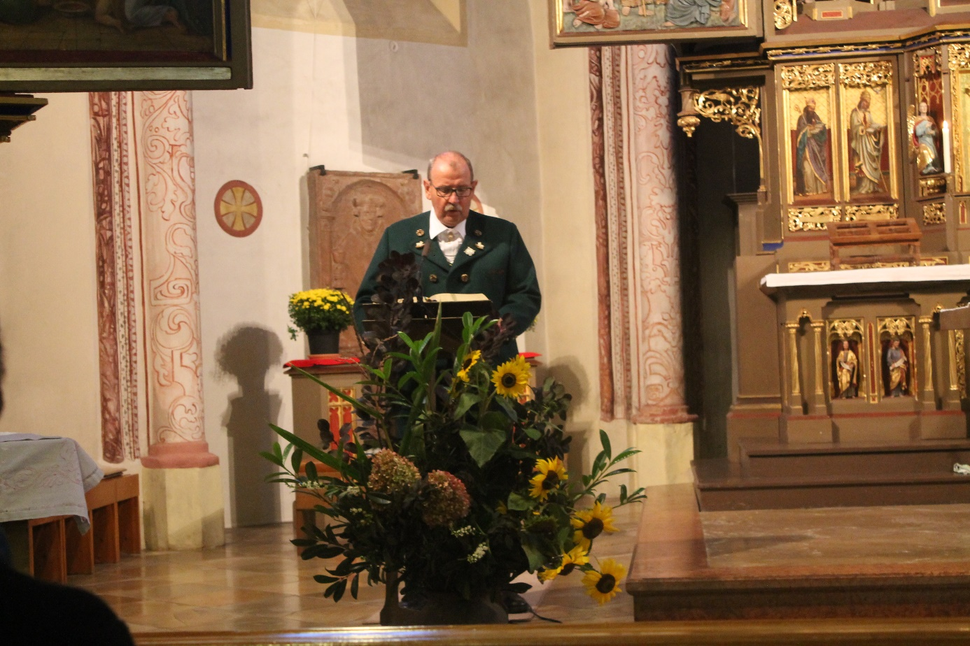
2. Vorstand Werner Gromes bei der Lesung

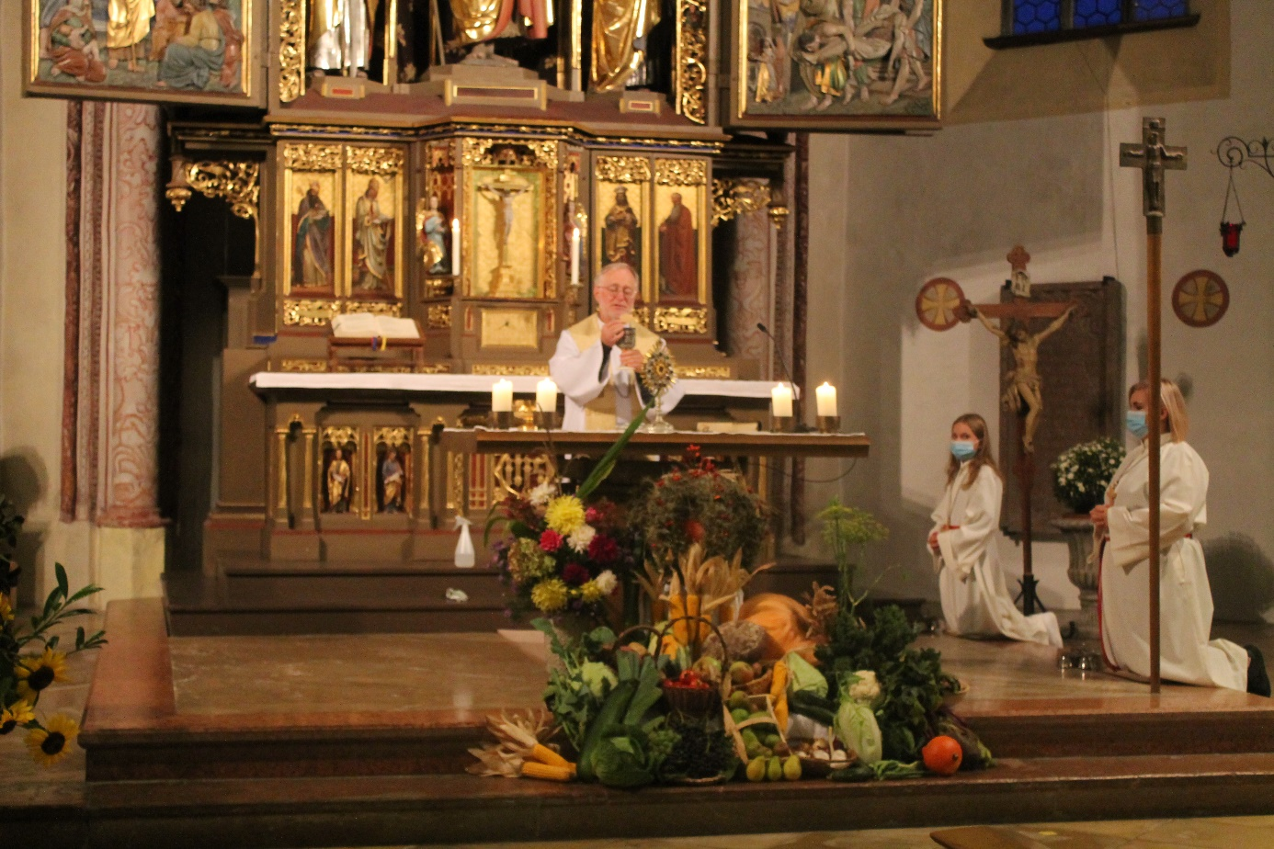Pfarrer Müller hinter dem prächtig geschmückten Altar

